Некоторые компании и предприниматели будут отчитываться по-новому
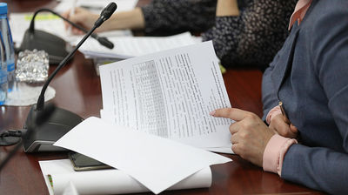
С 1 июля 2021 года вступают в силу положения о национальной системе прослеживаемости товаров. У компаний и предпринимателей, совершающих операции с прослеживаемыми товарами, появиться дополнительная обязанность – предоставлять в налоговую уведомления об операциях и документах с реквизитами прослеживаемости товаров. Срок подачи отчёта – не позднее 25-го числа месяца, следующего за отчетным кварталом.
Управление Федеральной налоговой службы по Приморскому краю отмечает, что Правительством Российской Федерации на сегодняшний день не утвержден окончательный перечень прослеживаемых товаров. Однако, в соответствии с проектом, туда войдут холодильники, стиральные машины, детские коляски и автокресла, строительная техника, мониторы и другие.
Плательщики налога на добавленную стоимость должны будут отражать в отчёте:
- приобретение прослеживаемых товаров у тех, кто применяет спецрежимы или освобождение от налога по статье 145 Налогового кодекса Российской Федерации (неплательщиков НДС);
- операции, в результате которых товары исключены из прослеживаемости;
- операции, в результате которых товары, исключенные из системы прослеживаемости, вновь попадают под контроль;
- реализацию или получение прослеживаемых товаров в результате операций, которые не облагают НДС по статьям 146 или 149 НК РФ.
Неплательщики налога на добавленную стоимость отражают в отчете:
- реализацию или получение прослеживаемых товаров, в том числе через посредников;
- операции, в результате которых товары исключены из системы прослеживаемости;
- операции, в результате которых товары, исключенные из системы прослеживаемости, вновь попадают под контроль.
Налоговыми органами будет уделяться особое внимание за качеством предоставления налогоплательщиками уведомлений об имеющихся остатках товаров, подлежащих прослеживаемости.
При выявлении в последующих налоговых периодах несоответствий между декларацией и отчетом об операциях с прослеживаемыми товарами, налоговые органы могут истребовать счета-фактуры, первичные и иные документы, которые относятся к операциям с прослеживаемыми товарами.

